母親節

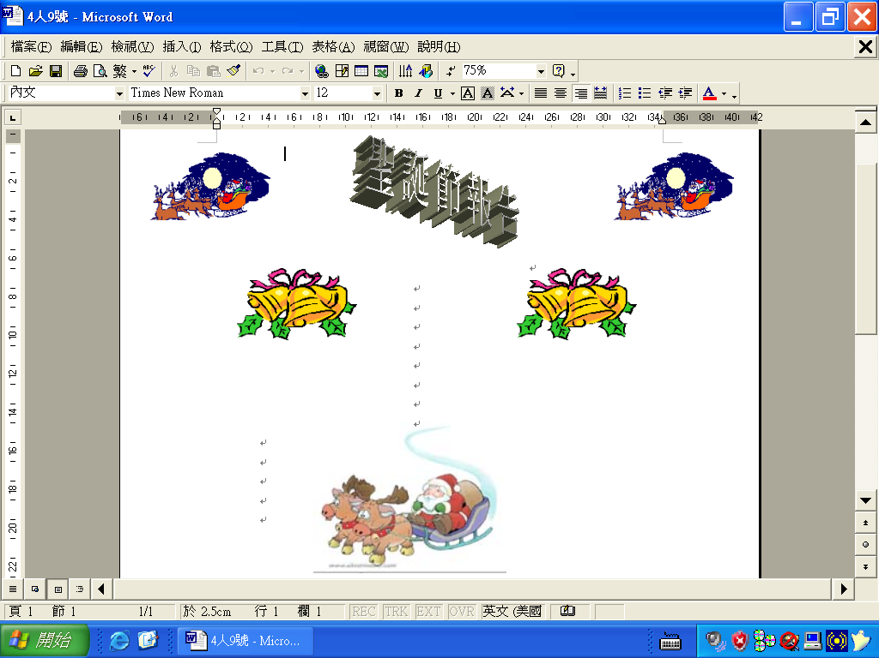
親愛的媽媽
祝你開開心心

